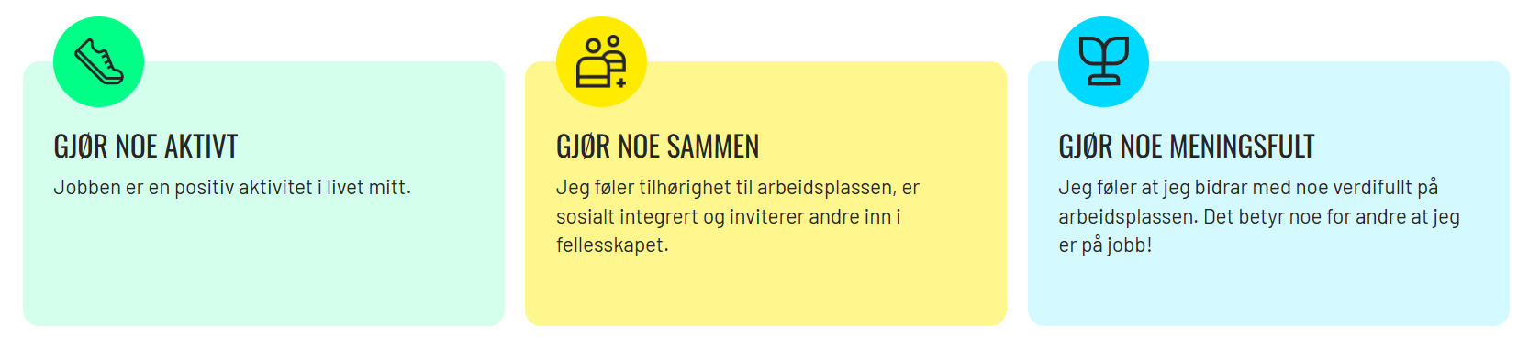
ABC på vår arbeidsplass
betyr at vi…

- Punkt 1
- Punkt 2
- Punkt 3
- Punkt 4
- Punkt 5

